Лабораторная работа 2-16

Определение горизонтальной составляющей напряженности магнитного поля Земли

Цель работы: определение горизонтальной составляющей напряженности магнитного поля Земли при помощи тангенс-гальванометра.
Приборы и принадлежности: тангенс-гальванометр, блок питания для обмотки тангенс-гальванометра, переключатель направления тока..

Краткое теоретическое введение

По современным представлениям, магнитное поле Земли представляет собой диполь – двухполюсный магнит. Ось земного диполя? или магнитоида, несколько смещена относительно оси вращения Земли, т.к. магнитные полюсы ее не совпадают с географическими: Южный магнитный полюс ныне располагается в арктическом архипелаге Канады на 75 ° северной широты и 259 ° восточной долготы, а северный – на 68 ° южной широты и 140 ° восточной долготы. Кроме того, магнитные полюса не остаются на месте, а перемещаются – прецессируют по сложной траектории вокруг географических полюсов.
Магнитное поле Земли имеет тороидальную форму (т.е. форму бублика) со средней напряженностью 39,8 А/м.
Напряженность геомагнитного поля испытывает периодические колебания: а) суточные; б) годовые; в) вековые.
Изучение остаточной намагниченности пород прошлых времен позволило установить, что имеются и более длительные периоды колебания напряженности геомагнитного поля. Так существует цикл в 8000 лет, за время которого напряженность поля меняется 2 – 3 раза. Но самыми интересными и важными по последствиям являются периоды инверсии. По одним источникам примерно в 1,5 – 2 млн лет, а по другим – в 100 тыс. – 1 млн лет происходит смена полюсов – северный полюс становится южным, и наоборот. В период такой инверсии магнитное поле Земли на время практически исчезает совсем. Механизм таких перемен пока неясен. Предположительно установлено, что за последние 700 тысяч лет магнитное поле Земли 3 раза меняло направления, причем каждое изменение продолжалось лишь несколько веков, при общей продолжительности около 3000 лет. Это противоречит распространенному представлению о том, что существенное изменение полярности занимает 2 – 4 тыс. лет.
Одна из гипотез, объясняющая изменение магнитного поля Земли, связана с медленным (100 тысяч лет) распадом магнитного поля. Эта гипотеза сейчас под сомнением.
Из принятых ныне гипотез может сохраниться «модель замороженного потока». Согласно ей магнитное поле Земли «заперто» во внешней части ядра Земли, состоящей из железоникелевого сплава. Движение ядра может приводить к резким изменениям магнитного поля Земли.
Существенное влияние на магнитное поле Земли оказывает Солнце, особенно в период своей активности.
Геомагнитное поле Земли по теории должно быть сосредоточено внутри определенной области – своеобразной полости внутри потока солнечной плазмы. Форма этой области определяется из условия равенства магнитного давления внутри области и внешнего давления солнечного ветра на ее «стенки». Эта область называется магнитосферой Земли.
Магнитосфера похожа на бутылку или колбу, обращенную дном к Солнцу. Внутри этой магнитной бутылки на расстоянии 10 – 12 земных радиусов находится Земля. Под влиянием магнитного поля Солнца и так называемого солнечного ветра (т.е. потоков солнечной радиации) геомагнитное поле на стороне, обращенной к Солнцу, сжато, на противоположной – ночной стороне – вытянуто в виде узкого «горлышка», или, как его обычно называют, «хвоста» магнитосферы. Как далеко уходит в пространство этот «хвост», замыкаются или не замыкаются на ночной стороне геомагнитные силовые линии или происходит их присоединение с силовыми линиями межпланетного магнитного поля, пока неизвестно (рис. 1).
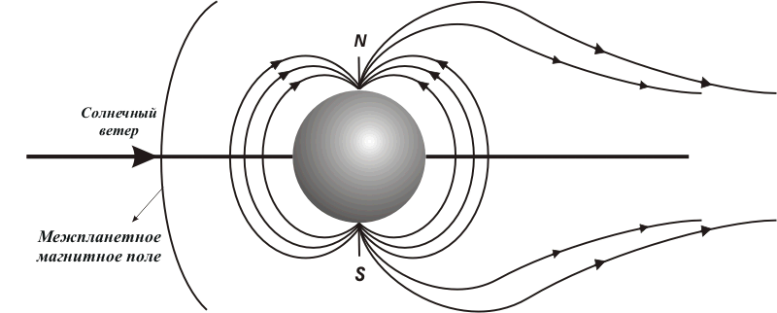
Рис. 1
Еще совсем недавно существование межпланетного магнитного поля ставилось под сомнение. В последние годы из данных, полученных с помощью ракет и космических спутников, установлено, что: 1) межпланетное магнитное поле существует; 2) оно имеет сложную структуру. Межпланетное магнитное поле как бы разделено на несколько секторов. Как правило, их четыре. В двух из них магнитное поле направлено к Солнцу, а в двух других – от Солнца, т.е. межпланетное магнитное поле имеет квадрупольную структуру (рис. 2).
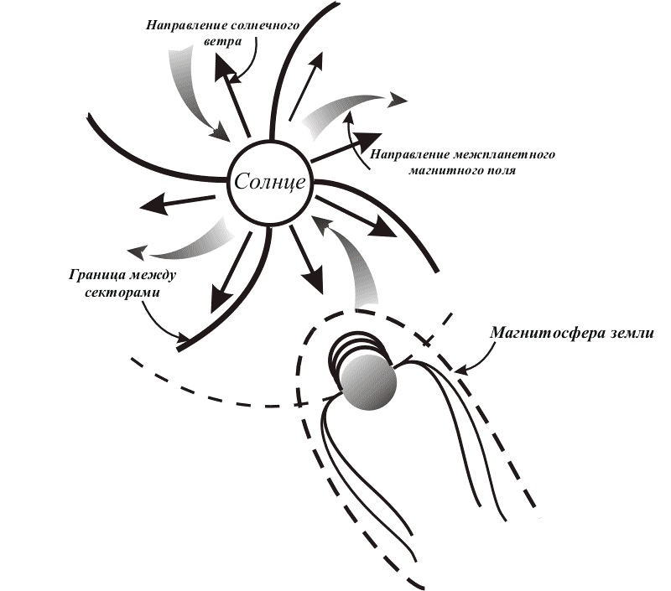
Рис. 2

В августе 1989 г. американский космический спутник «Вояджер-2» покинул пределы Солнечной системы. Ниже приведена информация о магнитных полях других планет (Урана, Нептуна, Сатурна, Юпитера).
Уран: Магнитное поле Урана наклонено на 60 ° по отношению к оси вращения. Предполагается, что магнитное поле – диполь, причем ось диполя смещена от центра на 1/3 радиуса планеты. Напряженность близка к земной, но полярность обратная. Из-за сложного характера вращения магнитосферы поле в пространстве постоянно меняет направление (эффект штопора).
Нептун: Магнитное поле Нептуна слабее не только планетгигантов, но и Земли, представляет собой диполь и наклонено на 50° по отношению к оси вращения. Магнитное поле зарождается не в центре, а ближе к Южному магнитному полюсу. Нигде подобного еще не встречалось!
Сатурн: Магнитное поле несколько сильнее земного. Ось диполя почти параллельна оси вращения планеты.
Юпитер: Магнитное поле Юпитера имеет сложный характер.
Максимальная напряженность поля достигает у полюсов 960 ÷ 1120 А/м. Магнитосфера Юпитера – самая протяженная в Солнечной системе, в 10 раз больше диаметра Солнца.
Из приведенных данных следует, что сильно наклоненными магнитными полями обладает Уран (60°) и Нептун (50°). Мнения специалистов по этому вопросу разделились.
Одни полагают, что это необычные состояния. Просто мы застали момент смены направления магнитных силовых линий планеты. Ведь на Земле, судя по остаточному магнетизму геологических пород, в прошлом не раз менялось направление магнитного поля. Однако мало вероятно, чтобы такие события у Нептуна и Урана совпадали по времени. Вероятно, считают другие ученые, такое положение магнитного поля для этих планет обычно.

Методика определения горизонтальной составляющей
магнитного поля Земли Н₀ и описание работы
тангенс-гальванометра.

Принято считать, что силовые линии магнитного поля выходят из Северного магнитного полюса и заканчиваются на Южном магнитном полюсе, то, согласно современным представлениям о магнитном поле Земли, силовые линии магнитного поля начинаются в Южном полушарии и заканчиваются в Северном полушарии (рис. 3).
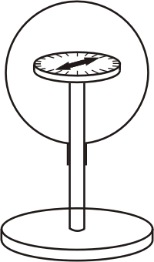
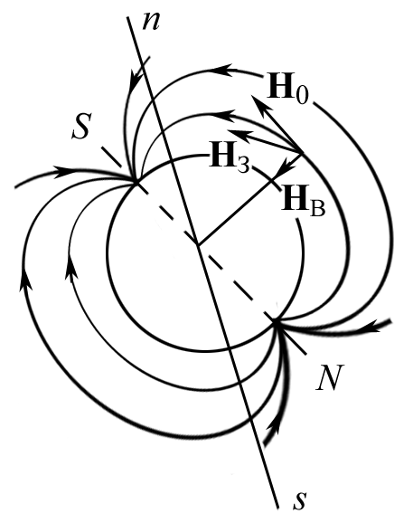
Плоскость, проведенная через магнитную силовую линию и магнитные полюса, называется плоскостью магнитного меридиана. Линия пересечения этой плоскостью поверхности Земли называется магнитным меридианом. Так как напряженность магнитного поля Земли меняет свою ориентацию при переходе из Южного полушария в Северное, то ее можно разложить на две составляющие: горизонтальную Н₀ и вертикальную Н_{В}.
Рис. 3 Рис. 4
Рис.3
Горизонтальную составляющую напряженности магнитного поля Земли для данного географического пункта определяют с помощью прибора, называемого тангенс-гальванометром. Схематично тангенс-гальванометр изображен на рис. 4
Прибор состоит из одного или нескольких витков медной проволоки, расположенных вертикально. В центре витка на вертикальном острие помещена магнитная стрелка, положение которой определяется по лимбу.
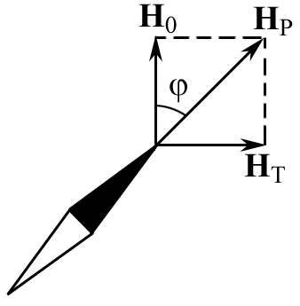
Если виток тангенс-гальванометра установить в положение магнитного меридиана, то на стрелку действует горизонтальная составляющая магнитного поля Земли, и она устанавливается на нулевой отметке шкалы тангенс-гальванометра. Если пропустить ток через виток, то вокруг витка появится магнитное поле. Напряженность этого поля определяется по правилу правого винта, и направление вектора напряженности Н_{Т} зависит от направления тока в витке I.
Рис. 5.
В этом случае на магнитную стрелку действуют два поля: магнитное поле Земли и магнитное поле витка с током. В результате магнитная стрелка отклоняется на угол φ, ориентируясь по результирующей Н_{Р} полей, т.е. Н_{Р} = Н₀ + Н_{Т}.
Так как вектор напряженности горизонтальной составляющей магнитного поля Земли и вектор напряженности магнитного поля витка с током перпендикулярны, а
Н_{Р} = Н₀ + Н_{Т},
из векторной диаграммы на рис. 5 получим:
$\text{tg}ϕ=\frac{H_{T}}{H_{0}},$
откуда
$H_{0}=\frac{H_{T}}{\text{tg}ϕ}$.
Напряженность в центре витка с током определяется по закону Био – Савара – Лапласа:
$H_{T}=\frac{J n}{2r}$ ,
где n – число витков; J – сила тока; r – радиус витка.
Окончательно напряженность горизонтальной составляющей магнитного поля Земли можно выразить следующим образом:
$H_{0}=\frac{\text{Jn}}{2r\text{tg}ϕ}$. (1)

Задание

1. Проведите измерения показаний тангенс-гальванометра для 5 значений силы тока и двух противоположных направлений тока, «текущего» по его виткам.
2. Определите численное значение горизонтальной составляющей напряженности магнитного поля Земли.

Методика и техника эксперимента

1. Соберите электрическую цепь по схеме рис. 6.

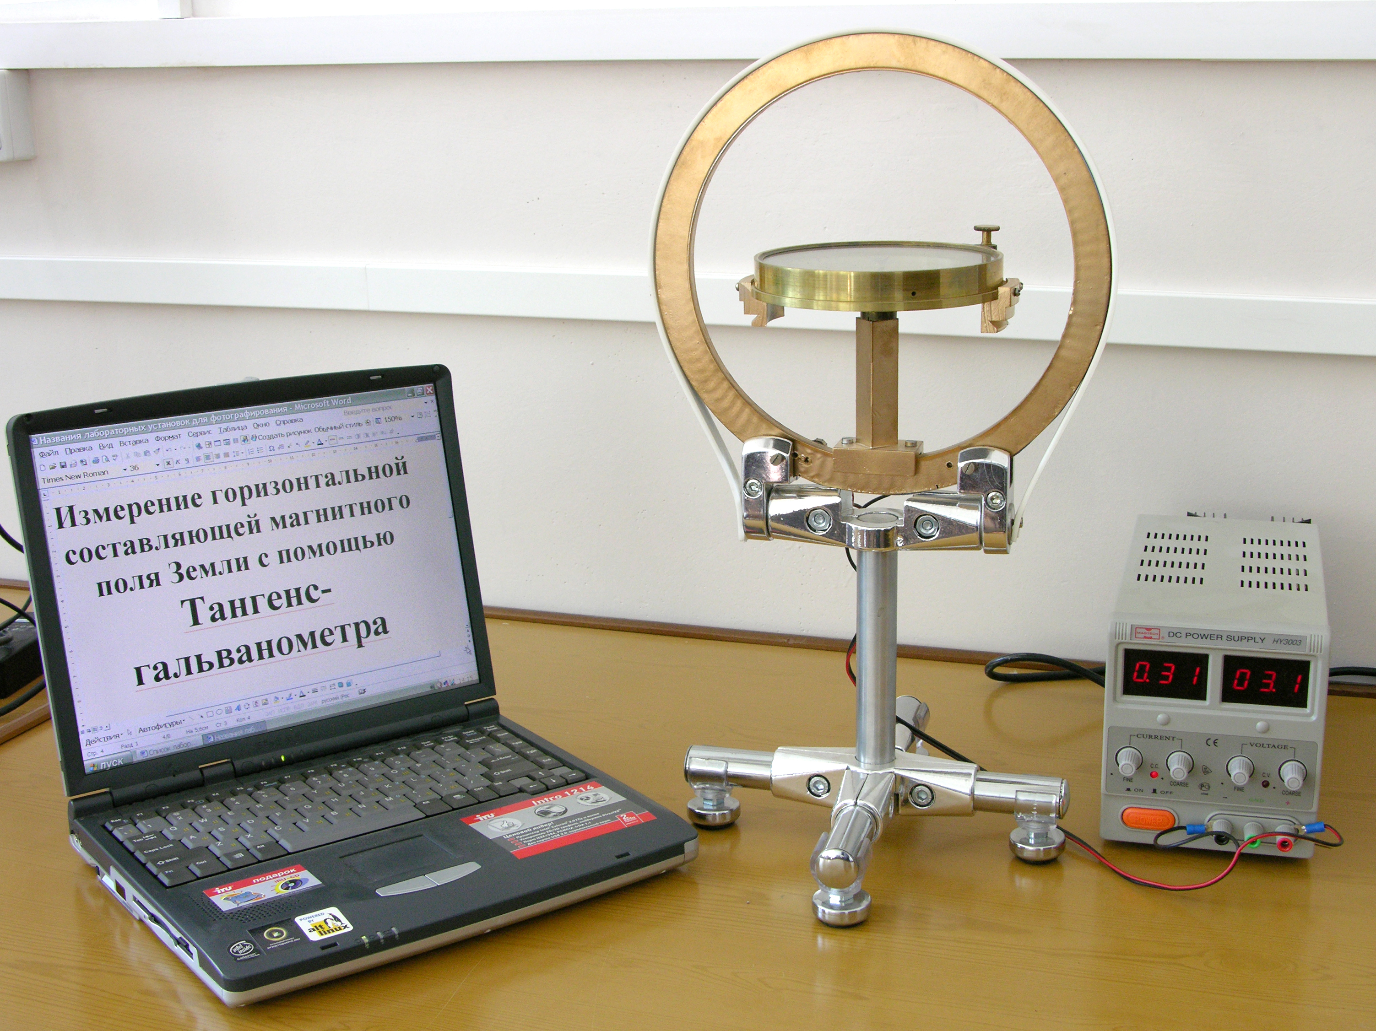2. Рис. 6
Установите виток тангенс-гальванометра по магнитному меридиану.
3. Измерьте показания тангенс-гальванометра по обоим концам стрелки для 5 различных значений силы тока.
4. Проведите предыдущие измерения, изменив направление тока через виток при помощи четырехполюсного переключателя.
5. Занесите данные всех измерений в таблицу.
6. Рассчитайте по формуле (1) величину горизонтальной составляющей магнитного поля земли Н₀.
7. Рассчитайте погрешность измерения ΔН₀.
8. Запишите конечный результат $H_{0}=\tilde{H}±{ΔH}_{0}$.

№ изм.  п/п | I, A | При одном направлении тока |  | При другом  направлении тока |  | ϕ_{ср} | Н₀, А/м
№ изм.  п/п | I, A | По северному концу | По южному концу | По северному концу | По южному концу
1
2
3
4
5
Н_{0 ср} =

Вопросы и задания для самостоятельной работы

1. Получите формулу для расчета напряженности магнитного поля в центре витка (витков) с током и проанализируйте ее. Как влияет собственное магнитное поле стрелки на результаты измерений?
2. Как влияет размер магнитной стрелки на точность измерений?
3. Как оценить неоднородность магнитного поля витка с током по его радиусу?
4. Изобразите векторную схему результирующего магнитного поля тангенс-гальванометра.
5. С какой точностью нужно измерять углы отклонения магнитной стрелки?
6. Нарисуйте силовые линии собственного магнитного поля магнитной стрелки. Сделайте вывод о характере магнитного поля.
7. Нарисуйте силовые линии магнитного поля витка с током. Сделайте вывод о характере магнитного поля.
8. В каких по величине магнитных полях тока точность измерения наибольшая?
9. Как влияет величина магнитного поля тока на точность измерений?
10. Каким образом можно измерить вертикальную составляющую магнитного поля Земли с помощью тангенс-галь-ванометра? Нужно ли изменить его конструкцию и как это сделать?
11. В каком случае выше точность измерения: один виток и большой ток I или N витков и малый ток I ?
12. Предложите иные способы измерения магнитного поля Земли.
13. Почему магнитное поле влияет на человека?
14. Как движутся заряженные частицы в однородном магнитном поле и неоднородном? Приведите общие случаи такого движения.
15. Что представляет собой ядро Земли с точки зрения современной теории? Как ведут себя заряженные космические частицы в магнитном поле Земли? Что происходит с их энергией?
16. Как влияют посторонние металлические предметы на точность измерения магнитного поля Земли?
17. Как влияют размеры витка тангенс-гальванометра на точность измерения? Какой размер является оптимальным? Как его оценить?
18. В чем состоит отличие магнитного поля Земли от полей других планет?
19. Что является источником магнитного поля Земли?
20. Каким образом подтверждается периодичность изменения магнитного поля Земли?
21. Как найти положения магнитного и географического меридиана Земли?
22. В чем измеряется периодичность колебаний магнитного поля Земли?
23. Что такое солнечный ветер?
24. Что понимают под инверсией магнитного поля Земли?
25. Дайте понятие магнитосферы Земли, межпланетного магнитного поля и их структуры.

